白蘭地庫斯塔 Brandy Crusta
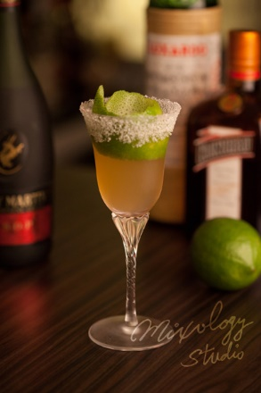 | ◆ 材料比例 ◆
 | 白蘭地 | 60 ml
 | 勒薩多黑櫻桃酒 | 10 ml
 | 君度橙酒 | 10 ml
 | 現榨檸檬汁 | 10 ml
 | ◆ 調製方法 ◆
 | 杯子 | 冰鎮香檳杯
 | 作法 | 1. 製作糖口杯，將成品置於冷凍庫冰鎮。  ２. 雪克杯加入所有材料及冰塊，搖盪均勻。  ３. 濾掉冰塊，倒入已冰鎮的糖口杯。
 | 建議裝飾物 | 檸檬皮捲
以甲殼為名，瑪拉斯奇諾點綴出不一樣的迷人風采!

